2017年1月度 つぎ夢研究会定例会議事録
2017年1月29日（日）17：30～20：15
司会：鮫島先生

■高久会長の挨拶
・つぎ夢のコンセプトや活動の案内  2009/8設立。当時30人で発足。まあまあ長い歴史。  目的：夢を持つ診断士の集まり、交流、飲み会、更新ポイント獲得の場  ポイント獲得については、最近特に力を入れている。  部活動、セミナーもある。来る者拒まず、去る者追わずの方針。  特徴：人数が多く、160人位いる。若手も多い。神奈川協会では一番。  だから、何かやろうとすると、すぐ人が集まる。診断案件は１時間で定員オーバーになることもある。  ・全員参加の強みプレゼンを実施。毎回3名。  お互いがお互いを知ることと、フィードバックでプレゼン力つける目的がある。  診断士はプレゼンが大事。アドバイスをもらえるのは大きい。  全員に舞台に立ってもらいたいという趣旨もある。  ・セミナーも多い。独立診断士奮闘記、外部講師セミナー、会員セミナーなど。  過去には弁護士による民事再生の実務、経営改善計画などがある。  ・その他としては、診断実績発表など。  ・部活は、ゴルフ、ビブリオバトル、ワインなど。  ・実務案件としては、過去商店街、スーパー、フランス料理店などの実績がある。  今後はメンバーで企業診断を持ち寄り、もっとやっていきたい。  探してきた本人がプロジェクトリーダーになり、つぎ夢の場で発表すると良い。  ・昨年つぎ夢の場で事業紹介を行った2社は、つぎ夢メンバーの提案を取り入れながら、一歩一歩進んでいる。  ・本日参加の皆さんには、3月実務補習終了後、是非お仲間を連れてきてほしい。  ・つぎ夢は会費が安いのも特徴。  ・次回は3/19(日) 17:30～、懇親会は20:30～ | 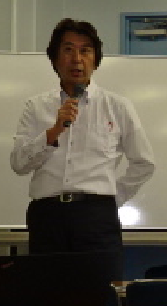

■会計係、宴会係からの諸連絡
会計係：入会案内 初回参加は無料。2回目以降は入会金1,000円、年会費1,000円。
宴会係：定例会終了後、20:30～PRONTO横浜京急EXイン店にて。会費\3,000.-

■新規参加者：自己紹介
・本日つぎ夢研究会初参加の方20名超から、簡単な自己紹介(詳細省略。写真次頁)
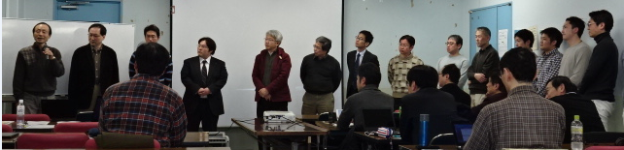

■強みプレゼンリレー①：新免先生
【内容】  ・岡山県、宮本武蔵の出身地。遠い親戚か？  ・理工学部、数理学科出身。4人家族。  ・会社の特許部で侵害調査、申請などを手がける。その後特定器事業部へ異動、甲府に14年勤務し、特許出願などを実施。以後、三鷹本社へ移りソフト系の仕事。分社化後、は教育などを手がける。  ・光ディスク向けジッタ測定器開発でSICE技術賞を受賞。  ・診断士になったきっかけ：仕事のマルチタレント化が目的。  当初大学院を検討したが、学費高く、断念。TAC池袋 ⇒ TAC横浜校に通学。  2次試験合格の実力をつけるアドバイスとして、高久先生から、JNET21の記事を毎日欠かさず200字でまとめることを勧められ、265日連続で提出。見事合格。  ・SWOT分析の強みとしては、ソフト開発ノウハウ、品質管理、知財、診断士とのつながりが挙げられる。  ・神奈川県と山梨県の2協会に所属。  ・週末には、映画鑑賞や湯めぐりなどを行っている。  ・座右の銘は「我、事において後悔せず」(宮本武蔵)  ・次回武富さんにお願いする。  【質疑応答】  ジッタのデータ速度について(専門的なので省略)  週末にしていることで、能動的なものはあるか？ ⇒ 昨年からテニス朝練を実施。 | 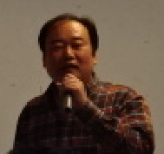

■強みプレゼンリレー②：水島先生
【内容】  ・49歳、鎌倉出身。印刷会社勤務。2016/7登録、神奈川協会所属。  ・住んだことはないが、学生時代、横浜居留地の調査で開港資料館に良く通っていたので、横浜は思い出深い場所。  ・教員か学芸員を考えていたが、最終的に印刷会社へ就職。  ・営業職として一貫して出版印刷分野。人と人とをつなぐ力が強み。  ・出版市場は1996年をピークに11年連続でマイナスで、いいものを作れば売れた時代から意識してヒットを作る時代になっている。  ・2011年に転機到来。5月に復興支援ボランティアとして初めて岩手に行き、その後もつながり深く、今、趣味は岩手になっている。岩手わかずフェス、いわてアートプロジェクト実行委員など関与は拡大。  ・診断士は仕事の閉塞感から存在を知り、学習を開始した。  ・1年目は執筆活動などを実施。  ・その後、ターンアラウンドマネージャー養成講座受講、実務従事参加、補助金支援申請(印刷会社)などを行っている。  ・強みは、印刷出版業界の知識経験、東北の人とのネットワーク、中小企業診断士。  ・次回は川原さんにお願いする。 | 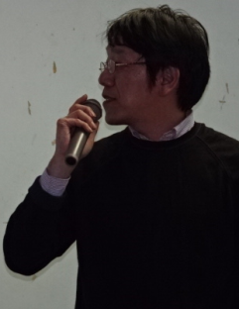

■強みプレゼンリレー③：佐野先生
【内容】  ・愛知県瀬戸市生まれ。小学校は岐阜県多治見市へ。夏暑く、冬寒い場所。  ・現在、栄区在住。  ・通信会社勤務、クラウド関係の仕事。会社は今、ラグビーで史上最高位になっていて、うれしい。  ・これまでマーケティング、プロダクト営業、企画系、法人営業などを経験。  ・趣味は日々の晩酌、ランニング、海外放浪、世界遺産見学。  ・強み①：診断士試験で10年がかり。2次7回受験。 ⇒ 粘り強さ  ・強み②：上海に1人でマンションを借り、国際電話営業。  中国語堪能でないのに、1日5件ノルマのノルマをこなす。  企業診断8月号で飛び込み営業、リフォーム会社社長に取材成功。  つまり、厳しい環境でも一定のアウトプットを出せる度胸がある。  ・強み③：幅広い営業経験。官公庁はじめ多岐。  中小企業は営業に手が回ってない所多い。また、診断士で営業畑の人少ない。これは強み。  ・次回は山倉さんにお願いする。  【質疑応答】  どうしたら営業力がつくか？ ⇒ 営業は、相手の話を聞けること、たくさんしゃべってもらうことだと思う。その力を身につけ、聞いたことに対して提案を行っていくことが大事。 | 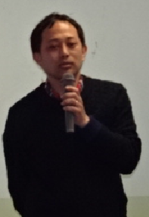

■実務従事案件についての報告：小林先生他
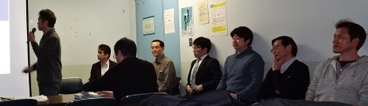  ・守秘義務ある内容につき詳細略。概要は以下の通り。  ・神奈川県の食品スーパー業務改善を目的とした実務従事案件。  ・昨年5月～9月にかけ、12名が参加して以下を行った大型プロジェクト。  - 顧客アンケート調査  - アンケート結果のクロス分析  - 競合店調査  - 中間報告、最終報告  ・プロジェクトメンバー(敬称略)：和泉(アドバイザー)、小林、小金沢、樋口、北村、松本、白井、小宮、深町、田村、布能、島田  ・店内の動線、陳列、商品管理、接客、競合店との比較など課題を分析、提言した。  ・プロジェクトの特徴としては、2016/1合格のメンバーが多かったこと。中にはプロジェクト参加時点では実務未経験で、このプロジェクトが初の実務従事となり、プロジェクトで得たポイントを活用して登録した人もいる。  ・つぎ夢では他にも実務従事案件があり、参加の機会は多い。積極的に手を挙げることで、リーダーを経験することもできる。  ・ただ、つぎ夢はメンバーが多く、参加希望者も多数出るため、案件案内が出たら、素早くレスポンスすることが大事。まずは、参加希望とすぐ返信する。  ・つぎ夢を活用して、実務経験を積んでいきましょう。 | ＜小林先生＞  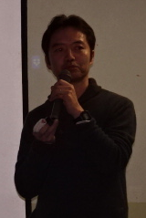

次回日程 201７年３月１９日（日）17：30～

以 上

